ОПОРА СКОЛЬЗЯЩАЯ ХОМУТОВАЯ

Скользящие опоры поддерживают трубопровод,принимают вертикальную нагрузку от его веса, но не затрудняют смещение труб вдоль оси трубы, установленной на такую опору, при тепловых расширениях, которые возникают при подаче горячей транспортируемой среды.
Детали производятся из сталей марок Ст.3сп., Ст.10, Ст.20
Гарантийный срок эксплуатации – 18 месяцев со дня получения изделий при соблюдении потребителем правил монтажа и хранения.

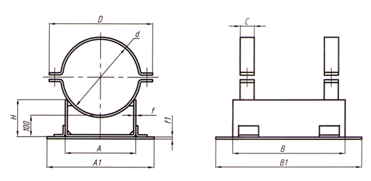

Наименование | d,мм | D, мм | H, мм | f, мм | f1, мм | A, мм | А1, мм | B, мм | В1, мм | C, мм | Масса, кг
ОпСк-90 | 90 | 140 | 115 | 3 | 3 | 90 | 190 | 200 | 300 | 40 | 2,81
ОпСк-110 | 110 | 160 | 118 | 3 | 3 | 100 | 200 | 200 | 300 | 40 | 2,93
ОпСк-125 | 125 | 175 | 121 | 3 | 3 | 110 | 210 | 200 | 400 | 40 | 3,23
ОпСк-140 | 140 | 200 | 123 | 3 | 3 | 120 | 220 | 300 | 400 | 40 | 4,16
ОпСк-160 | 160 | 220 | 127 | 3 | 3 | 130 | 230 | 300 | 400 | 40 | 4,6
ОпСк-200 | 200 | 270 | 133 | 3 | 3 | 150 | 250 | 300 | 400 | 40 | 5,15
ОпСк-225 | 225 | 295 | 138 | 3 | 3 | 190 | 290 | 300 | 400 | 40 | 5,6
ОпСк-250 | 250 | 320 | 142 | 3 | 3 | 220 | 320 | 400 | 500 | 40 | 7,04
ОпСк-315 | 315 | 385 | 153 | 4 | 3 | 250 | 350 | 400 | 500 | 40 | 8,42
ОпСк-400 | 400 | 480 | 167 | 4 | 3 | 340 | 450 | 450 | 550 | 40 | 10,9
ОпСк-450 | 450 | 550 | 175 | 6 | 4 | 380 | 490 | 550 | 650 | 40 | 13,61
ОпСк-500 | 500 | 600 | 183 | 6 | 4 | 440 | 550 | 550 | 650 | 80 | 35,24
ОпСк-560 | 560 | 660 | 193 | 6 | 4 | 480 | 590 | 550 | 650 | 80 | 40,1
ОпСк-710 | 710 | 810 | 218 | 6 | 4 | 600 | 720 | 600 | 750 | 80 | 49,26

